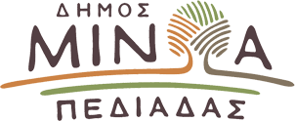

Αρκαλοχώρι, 5/2/2023
Προς: ΜΜΕ

ΔΕΛΤΙΟ ΤΥΠΟΥ

Κλειστά τα σχολεία & οι παιδικοί σταθμοί στο Δήμο Μινώα Πεδιάδας, τη Δευτέρα 6 Φεβρουαρίου 2023, λόγω των δυσμενών καιρικών συνθηκών

Ο Δήμος Μινώα Πεδιάδας ανακοινώνει τη μη λειτουργία των σχολείων πρωτοβάθμιας και δευτεροβάθμιας εκπαίδευσης καθώς και των βρεφονηπιακών και παιδικών σταθμών του Δήμου, για τη Δευτέρα 6 Φεβρουαρίου 2023, λόγω των δυσμενών καιρικών συνθηκών που επικρατούν στην περιοχή (ψύχος, παγετός), σε συνδυασμό με την επικινδυνότητα/ολισθηρότητα των δημοτικών και περιφερειακών οδικών αρτηριών και με δεδομένο ότι τα ισχυρά φαινόμενα αναμένεται να ενταθούν τις επόμενες ώρες, σύμφωνα με τις σχετικές μετεωρολογικές προγνώσεις.

